**DepthBias NormalBias**

**What:**

**Why:**

**解决阴影痤疮问题。**

**How:**

**什么是阴影痤疮？**

直接获得光照的表面有时看起来部分处于阴影中。

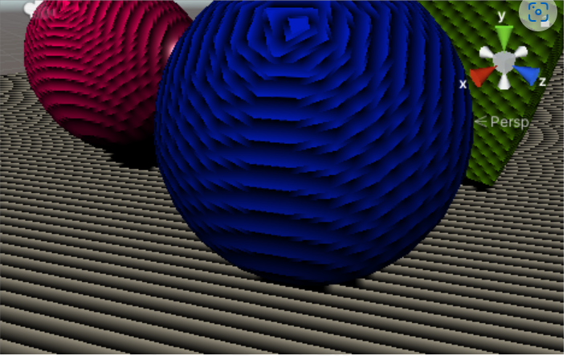

**为什么会产生阴影痤疮？**

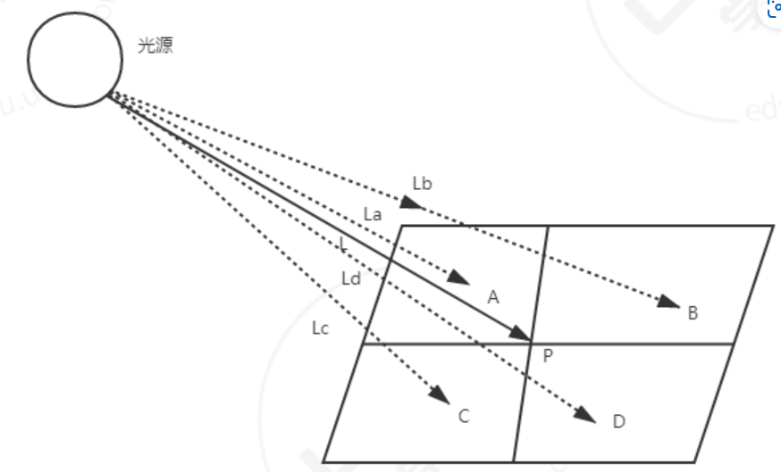

片元ABCD都对应于一个阴影贴图中的采样判定点P，La, Lb, Lc和Ld分别对应于光源到片元ABCD的距离，L对应于光源到采样判定点的距离。

上图4个片元都没有被其它物体遮住。但实际计算中，4个片元都只能使用L作为判断能否被照亮的距离，最终La < L，Lc < L，片元A和C被照亮，Lb > L，Ld > L，片元B和D被遮挡，于是导致了交错的条纹状阴影。

**DepthBias和NormalBias工作原理**

在渲染ShadowMap的Pass的顶点着色器中进行偏移。

